
设计模式与系统架构分析报告


系 （院）： 计算机科学学院
课 程： 设计模式与系统架构
指导教师： 向华
专业班级： 计科11403班
姓 名： 刘晓维
学 号： 201403670
设计时间： 2017.6.12 - 2017.6.25 主页链接：https://github.com/kelu17

课题一
要求：在github上找一个点击量高的代码，分析其中观察者模式部分，并修订上传至github(可运行),并附一篇小论文，论文说明开源代码链接、任务、开发折介绍、模块关系、符合观察者模式的代码，多用UML图少用代码

代码链接：https://github.com/gree/observed

一．源代码
require 'pathname'  require 'clockwork'  require 'observed/clockwork'  include Clockwork  the_dir = Pathname.new(File.dirname(__FILE__))  # include the Observed library for Clockwork integration  include Observed::Clockwork  # register an Observed handler  register_observed_handler :config_file => the_dir + 'observed.rb'  # create an event to be triggered every 10 seconds  every(10.seconds, 'google.health')  require 'observed/http'  observe 'google.health', via: 'http', with: {  method: 'get',  url: 'http://www.google.co.jp/'  }  report /google.health/, via: 'stdout', with: {  format: -> tag, time, data {  case data[:status]  when :success  'Google is healthy! (^o^)'  else  'Google is unhealthy! (;_;)'  end  }  } | });

二．源码分析
观察者模式：观察者模式（有时又被称为发布（publish ）-订阅（Subscribe）模式、模型-视图（View）模式、源-收听者(Listener)模式或从属者模式）是软件设计模式的一种。在此种模式中，一个目标物件管理所有相依于它的观察者物件，并且在它本身的状态改变时主动发出通知。这通常透过呼叫各观察者所提供的方法来实现。此种模式通常被用来实现事件处理系统。

源代码中被观察者为一个叫clockworld的，每十秒观察一次googlehealth的内容，并判断是否有异常，若没有则显示“Google is healthy! (^o^)”若有，则是“Google is unhealthy! (;_;)”。

三．说明
链接：https://github.com/gree/observed
任务：观察google health的内容，并进行实时反馈
开发者介绍：观察时钟是一个用于时钟配置文件的库。发条是一个调度的过程，是用Ruby写的定时更换。请注意，我们还可以使用cron，这是通过观察cron插件支持（甚至无插件真是使用简单的观察与cron。（老师我真的是百度翻译的。。英文不大好不知道他说啥。。。。。）
模块关系：
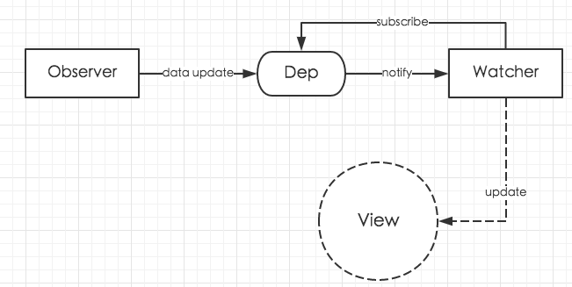

课题二
要求：Github上找Java 语言版的spring MVC源代码结合PPT中「Spring MVC重要组件」这一页下面的六个步骤，写一份分析报告。

链接：https://github.com/jhades/spring-mvc-angularjs-sample-app

- 部分源代码
package calories.tracker.config.servlet;

import org.springframework.context.annotation.ComponentScan;
import org.springframework.context.annotation.Configuration;
import org.springframework.web.servlet.config.annotation.EnableWebMvc;
import org.springframework.web.servlet.config.annotation.ResourceHandlerRegistry;
import org.springframework.web.servlet.config.annotation.WebMvcConfigurerAdapter;

/**
*
* Spring MVC config for the servlet context in the application.
*
* The beans of this context are only visible inside the servlet context.
*
*/
@Configuration
@EnableWebMvc
@ComponentScan("calories.tracker.app.controllers")
public class ServletContextConfig extends WebMvcConfigurerAdapter {

@Override
public void addResourceHandlers(ResourceHandlerRegistry registry) {
registry.addResourceHandler("/resources/**").addResourceLocations("/resources/");
}
}
- 所有请求交给DispatcherServlet即一个包package calories.tracker.config.servlet;
- 查询到一个Handler, import org.springframework.web.servlet.config.annotation.ResourceHandlerRegistry;

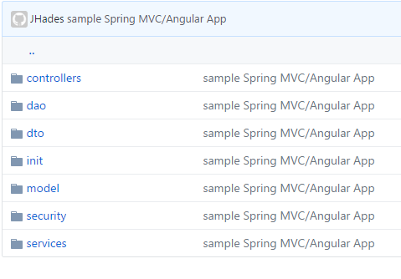
处理请求Controller被找到
- 源代码中 @ComponentScan("calories.tracker.app.controllers") 把请求交到Controller中。
- Controller处理完成 后，紧接着dao,dao中即为Model部分内容，以下是部分头文件
package calories.tracker.app.dao;

import calories.tracker.app.model.Meal;
import calories.tracker.app.model.User;
import org.apache.log4j.Logger;
import org.springframework.stereotype.Repository;

import javax.persistence.EntityManager;
import javax.persistence.PersistenceContext;
import javax.persistence.TypedQuery;
import javax.persistence.criteria.*;
import java.sql.Time;
import java.util.ArrayList;
import java.util.Date;
import java.util.List;

- Dispatcher找到多个视图：

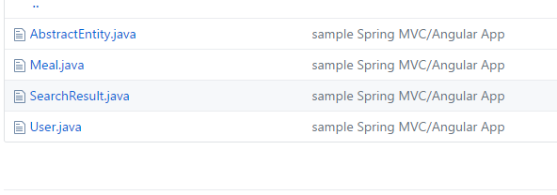
- 将以上视图返回给客户端
（最后这个没有看懂。。）

